Acceso al sistema

Para ingresar por primera vez al sistema **se hará con la cuenta y contraseña** que se usa para ingresar a los sistemas **de Plantillas de Personal (SIPSEV) y/o Infraestructura (INPESEV)**, que está en resguardo del director del plantel.

El resto del personal (profesores, secretarias, coordinadores, asistentes, etc.), ***deberá solicitar al director del plantel la creación de sus cuentas***, lo cual hará en el sistema.

A su debido tiempo se les solicitará a los propietarios de las cuentas, que cambien su password en el Sistema de Control Escolar para que el acceso quede debidamente protegido.

En caso de que el Centro de Trabajo desconozca la cuenta de usuario y contraseña que se utiliza en los sistemas de **Plantillas de Personal (SIPSEV) y/o Infraestructura (INPESEV)** o tiene alguna duda al respecto, favor de comunicarse:

Escuelas **oficiales** (228) 8 41 77 00 ext. 7229 con el Lic. Jorge García.

Escuelas **particulares** al correo [sti.sicev@msev.gob.mx](mailto:sti.sicev@msev.gob.mx)

# Exploradores

Para la correcta operación del sistema utilice alguno de los siguientes navegadores:

|  |  |  |  |
| --- | --- | --- | --- |
| **Chrome** **(recomendado)** | **Mozilla FireFox** | **Opera** | **Internet Explorer**  Versión 10 o Superior |
| http://ts4.mm.bing.net/th?id=H.4528279659938883&pid=15.1 | http://ts3.mm.bing.net/th?id=H.4672934172494550&pid=15.1 | http://ts4.mm.bing.net/th?id=H.4893149994747843&pid=15.1 | http://ts4.mm.bing.net/th?id=H.4833518674906463&pid=15.1 |

# Pantalla de ingreso

|  |  |
| --- | --- |
|  | En la parte derecha de su pantalla proporcione el Usuario y Password de la cuenta SIPSEV/ INPESEV. Ejemplo:    **Usuario**: 30DTV1557T **Password**: ……  Dé clic en el botón **<Ingresar>** |

En caso de que haya dado un **usuario** o **password** inválido, aparecerá el siguiente mensaje:

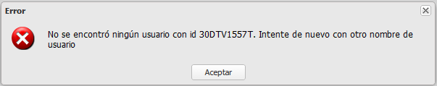

La pantalla resultante del ingreso de la cuenta SIPSEV/ INPESEV correspondiente al Centro de Trabajo que tomamos como ejemplo, clave 30DTV1557T, luce como la siguiente imagen:

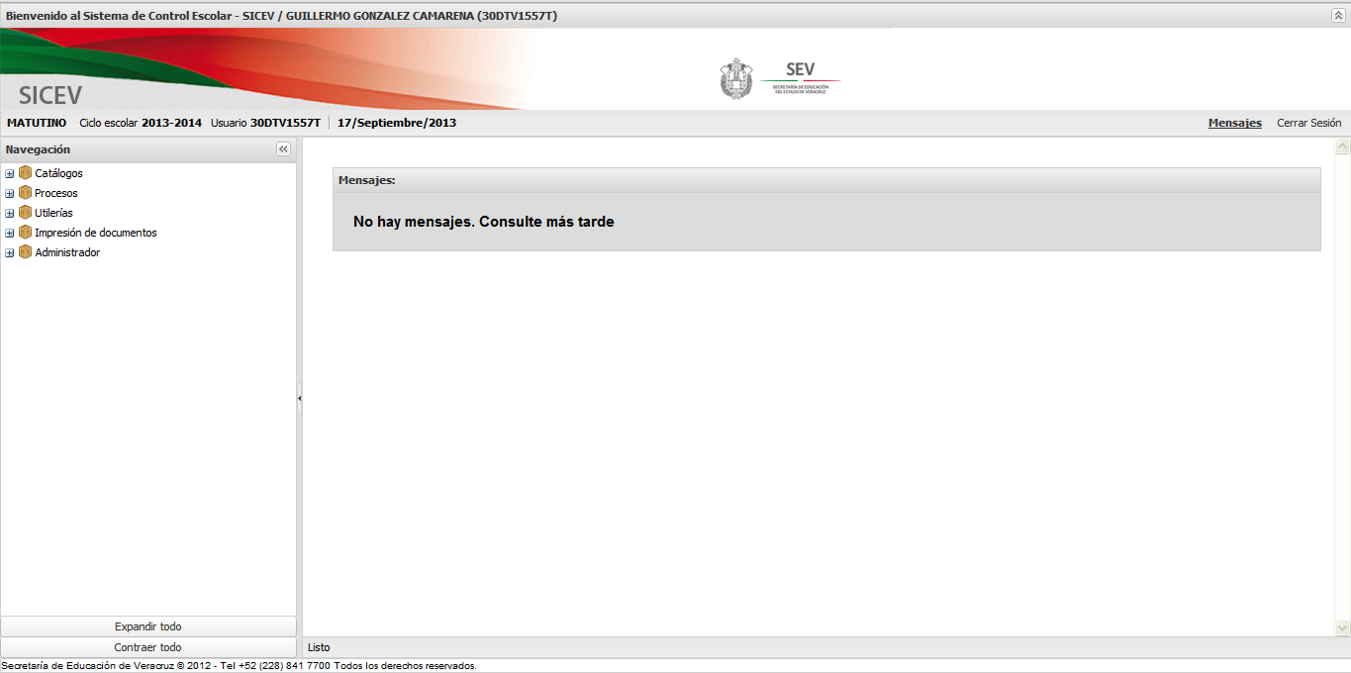

**Área C**

**Área B**

**Área A**

En esta pantalla se observan las siguientes áreas:

**Área A**:

* Nombre del titular de la cuenta SIPSEV/ INPESEV. En este ejemplo: GUILLERMO GONZALEZ CAMARENA.
* Entre paréntesis la clave del Centro de Trabajo. En este ejemplo 30DTV1557T.
* Turno de la cuenta SIPSEV/ INPESEV. En este ejemplo: MATUTINO.
* Ciclo escolar que se encuentra activo: 2013-2014.
* Usuario utilizado para ingresar a la cuenta SIPSEV/ INPESEV. En este ejemplo 30DTV1557T.
* La fecha actual.

**Área B**:

* Lista de las opciones que puede utilizar el titular de la cuenta SIPSEV/ INPESEV.
* Botones (<Expandir todo> y <Contraer todo>) que le permiten al usuario visualizar todas las opciones hasta los niveles más bajos o únicamente las opciones del primer nivel. Puede probar estos botones para observar su funcionamiento.

**Área C**:

* Esta área contendrá posibles mensajes con información importante.
* Pantalla de captura de datos requeridos para efectuar las distintas funciones del sistema.

**NOTA: Revise el instructivo de creación de cuentas.**